به نام خدا
تحقیق در عملیات1 - کوئیز 17 آبان 1401
نام و نام‌خانوادگی: شماره دانشجویی:
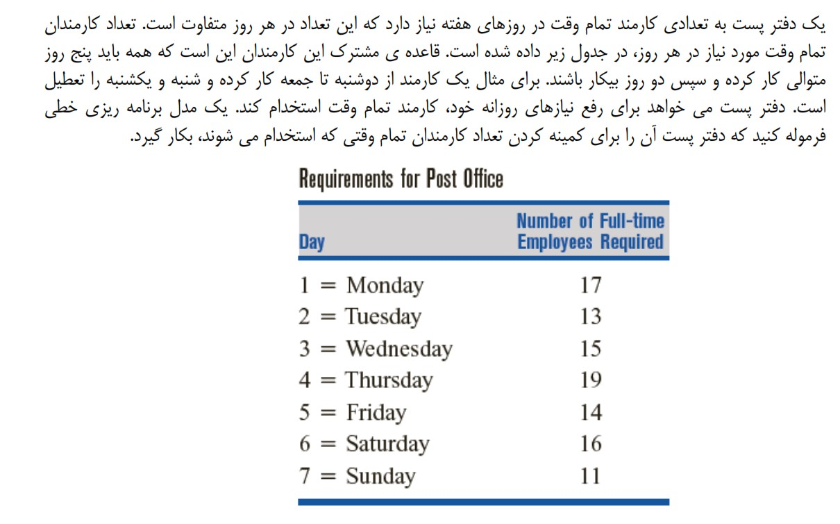
1-

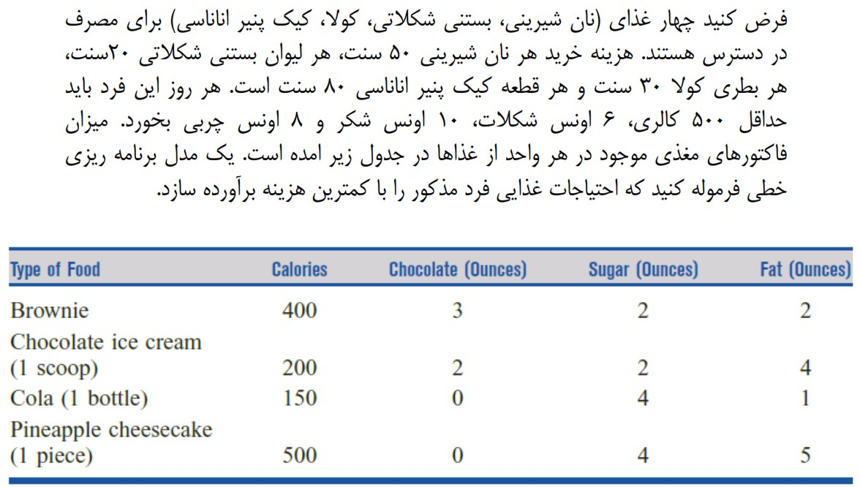
2-

